Artículo de investigación

Hipoalbuminemia y riesgo de muerte en pacientes críticos en una unidad polivalente
Hypoalbuminemia and risk of death in critically ill patients in a polyvalent unit

Giovanna Silvia Quispe Alarcón¹ https://orcid.org/0000-0002-4017-0042
Yanín Díaz Lara¹ https://orcid.org/0000-0001-7237-6873
Jorge Soneira Pérez¹ https://orcid.org/0000-0003-4948-6753
Sergio González García² https://orcid.org/0000-0002-2359-9656
Hedgar Berty Gutiérrez¹* https://orcid.org/0000-0003-4458-2930

¹Hospital Docente Clínico Quirúrgico “Miguel Enríquez”. La Habana, Cuba.
²Universidad de Ciencias Médicas de La Habana. Facultad de Ciencias Médicas “Dr. Miguel Enríquez”. La Habana, Cuba.

*Autor para la correspondencia. Correo electrónico: hedgar@infomed.sld.cu

RESUMEN
Introducción: La hipoalbuminemia se puede desarrollar en las primeras horas posteriores a una enfermedad aguda y está muy relacionada con un estado inflamatorio activo, independientemente del estado nutricional del paciente. Se ha asociado con la mortalidad hospitalaria en pacientes con complicaciones postquirúrgicas, pacientes con sepsis y trauma.
Objetivo: Evaluar la asociación entre los niveles de hipoalbuminemia y el riesgo de mortalidad del paciente crítico en una unidad polivalente.
Métodos: Estudio observacional, descriptivo, prospectivo, de serie de casos, con 216 pacientes que ingresaron en la unidad. Se analizaron variables demográficas, clínicas, de laboratorio y se aplicó el índice pronóstico APACHE II. Se determinó la concentración de albúmina al ingreso y se clasificó la hipoalbuminemia en leve (30-35 g/L) y moderada/grave (≤ 30 g/L).
Resultados: En el estudio fallecieron 28 pacientes, lo que representó un 13 % del total de pacientes ingresados. La albúmina presentó niveles bajos en 118 pacientes (54,6 %), y de estos, 66 (56 %) presentaron cifras inferiores a los 30 g/L; o sea, una hipoalbuminemia moderada o grave. Los pacientes con hipoalbuminemia moderada-grave tuvieron un riesgo de muerte superior (23,5 %) a aquellos con niveles clasificados como leve (15,3 %), diferencia estadísticamente significativa (p= 0,034); y en el grupo de pacientes con hipoalbuminemia moderada- grave falleció el 67 %, en relación con el 33 % de los pacientes con niveles clasificados como leve.
Conclusiones: La hipoalbuminemia moderada-grave se asocia con el riesgo de mortalidad, independientemente del diagnóstico al ingreso.
Palabas clave: hipoalbuminemia; APACHE II; riesgo de muerte; cuidados intensivos; paciente crítico.

ABSTRACT
Introduction: Hypoalbuminemia can develop in the first hours after an acute illness, and is closely related to an active inflammatory state, regardless of the patient's nutritional status. It has been associated with hospital mortality in patients with post-surgical complications, patients with sepsis and trauma.
Objective: To evaluate the association between hypoalbuminemia level and the risk of mortality in critically ill patients in a polyvalent unit.
Methods: Observational, descriptive, prospective, case series study, with 216 patients admitted to the unit. Demographic, clinical, and laboratory variables were analyzed and the APACHE II prognostic score was applied. Albumin concentration is calculated on admission and hypoalbuminemia is classified as mild (30-35 g/L) and moderate/severe (≤ 30 g/L).
Results: In the study, 28 patients died, which represented 13% of the total number of patients admitted. Albumin levels were low in 118 patients (54.6%), and of these 66 patients (56%) were classified as hypoalbuminemia moderate/severe, with albumin values below 30 g/L. Patients with moderate-severe hypoalbuminemia had a higher risk of death (23.5%) than those patients with levels classified as mild (15.3%), a statistically significant difference (p= 0.034); and in the group of patients with moderate-severe hypoalbuminemia, 67% died, in relation to 33% of patients with levels classified as mild. Conclusions: Moderate-severe hypoalbuminemia is associated with mortality risk, regardless of admission diagnosis.
Keywords: hypoalbuminemia; APACHE II; risk of death; intensive care; critical patient.

Recibido: 22/08/2022
Aprobado: 21/02/2023

INTRODUCCIÓN
La hipoalbuminemia se puede desarrollar en las primeras horas posteriores a una enfermedad aguda, a un trauma o a complicaciones postquirúrgicas. Está muy relacionada con un estado inflamatorio activo, independientemente del estado nutricional del paciente y refleja el estrés fisiológico.^{(1,2)}
En el paciente crítico las cifras bajas de albúmina están en relación con la presencia de alteraciones en la síntesis, al aumento del catabolismo, aumento en la pérdida y alteraciones en la distribución tisular.^{(1,2,3)}
Son numerosos los estudios^{(4,5,6,7,8)} que demuestran que la hipoalbuminemia se asocia a la mortalidad intrahospitalaria en diferentes grupos de pacientes y en diferentes unidades hospitalarias. Se considera como un factor de morbilidad y mortalidad, tanto en pacientes agudos como crónicos. Sin embargo, muchos de los estudios publicados se realizan en pacientes con complicaciones postquirúrgicas,⁽⁹⁾ con sepsis^{(10,11)} o con traumas;⁽¹²⁾ y ha sido menos estudiada la gravedad de la hipoalbuminemia como predictor de la mortalidad en una unidad de cuidados intensivos (UCI) polivalente.
El objetivo de la investigación es evaluar la asociación entre los niveles de hipoalbuminemia y el riesgo de mortalidad del paciente crítico en una unidad polivalente.

MÉTODOS
Se realizó un estudio observacional, descriptivo, prospectivo de series de casos en la unidad de cuidados intensivos del Hospital Docente Clínico Quirúrgico “Dr. Miguel Enríquez” durante los años 2018 al 2021.
Un total de 225 pacientes ingresaron de forma consecutiva en la UCI del hospital. De ellos se seleccionaron 216 que fueron quienes permanecieron ingresados por más de 24 horas. Se excluyeron los pacientes a quienes se les administró albúmina exógena y los que tuvieron pérdidas hemáticas que llevaron protocolo de transfusión masiva.
Se les aplicó la escala pronóstica APACHE II y se determinó la albúmina sérica en las primeras 24 horas.
A todos los pacientes se les tomó una muestra de sangre por vena periférica y arterial en las primeras 24 horas de ingreso en la UCI. Se recogieron los datos demográficos (edad, sexo y color de la piel); diagnóstico principal; estado al egreso (vivo o fallecido); las variables clínicas (frecuencia cardiaca, frecuencia respiratoria, tensión arterial) y valores de laboratorio (pH, presión arterial de oxígeno, presión arterial de dióxido de carbono, exceso de base, bicarbonato, sodio, potasio, cloro, calcio, hemoglobina, leucocitos, plaquetas, creatinina, glicemia, albúmina).
La serie de casos serie de casos se dividió en 2 grupos, en dependencia de los valores de la albúmina: (bajo< 35 g/L; 118 pacientes) y (normal-alto > 35 g/L; 98 pacientes).
Se consideró hipoalbuminemia cuando la concentración de albúmina en sangre fue menor de < 35 g/L. La gravedad de la hipoalbuminemia se clasificó en leve 30-35 g/L; moderada 25-30 g/L y grave < 25 g/L.
La técnica se ejecutó a través de la recolección en un tubo de ensayo para hemograma, con anticoagulante EDTA y en balas con anticoagulante heparina, para análisis de parámetros químicos. La determinación de albúmina por el método verde de bromocresol se realizó en el equipo automatizado Hitachi 902 y Modular P-800. Además, se tomó una muestra de sangre arterial, que se depositó en balas con anticoagulante heparina, para análisis de parámetros gasométricos y ionograma.
Para el almacenamiento de los datos se utilizó una base de datos y se procesó a través del software estadístico SPSS versión 21. Se determinaron medidas de resumen para variables cualitativas (número absoluto y por cientos); para las cuantitativas se determinó la media con desviación estándar o mediana con 25-75 % rango intercuartil de acuerdo a la distribución de normalidad de la población. Para la comparación de las variables cualitativas se determinó el estadígrafo ji cuadrado de Pearson o el test exacto de Fisher; para las variables cuantitativas el estadígrafo t de Student. Todas estas determinaciones se realizaron teniendo en cuenta un α= 0,05.
El presente estudio fue aprobado por el Consejo Científico del Hospital Docente Clínico Quirúrgico “Dr. Miguel Enríquez”. La investigación se realizó conforme a los principios de la ética médica, la Declaración de Helsinki y las normas éticas institucionales y nacionales vigentes.

RESULTADOS
De los 216 pacientes incluidos en el estudio, 107 eran mujeres y 109 hombres, con una edad media de 53 (rango de rango de 18 a 98 años) y de estos 170 (78,7 %). En la tabla 1 se muestra una descripción de los diagnósticos, la puntuación de la escala APACHE II, riesgo de mortalidad, el estado al egreso, los valores de albúmina sérica y la gravedad de la hipoalbuminemia.
En el período de estudio fallecieron 28 pacientes, lo que representó un 13 % del total. La albúmina presentó niveles bajos en 118 pacientes (54,6 %) y de estos 66 (56 %) presentaron cifras inferiores a los 30 g/L; o sea, una hipoalbuminemia moderada o grave.

Tabla 1 - Variables estudiadas en los pacientes incluidos
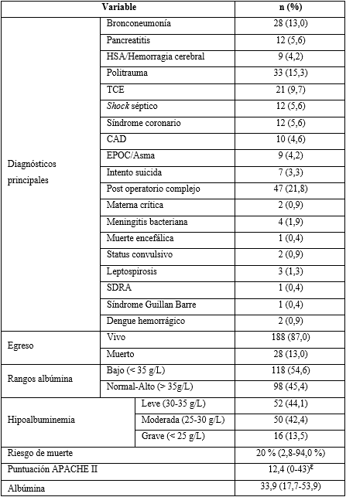
HSA: Hemorragia subaracnoidea
TCE: Trauma craneoencefálico
CAD: Cetoacidosis diabética
EPOC: Enfermedad pulmonar obstructiva crónica
SDRA: Síndrome de distrés respiratorio agudo.

La comparación de ambos grupos se muestra en la tabla 2. No existieron diferencias en los niveles de albúmina, clasificados en bajo y normal/alto respecto a los diagnósticos de ingreso.

Tabla 2 - Variables estudiadas según niveles de albúmina
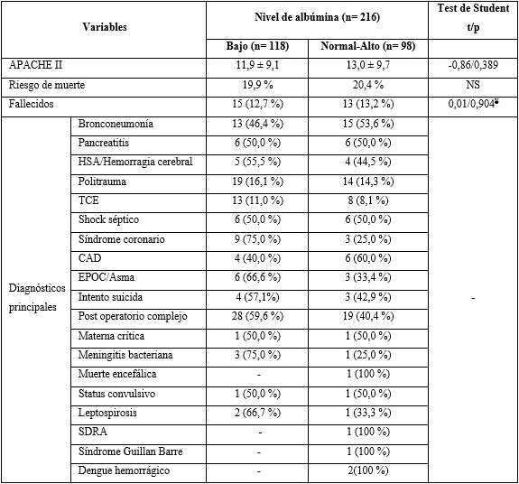
HSA: Hemorragia subaracnoidea
TCE: Trauma craneoencefálico
CAD: Cetoacidosis diabética
EPOC: Enfermedad pulmonar obstructiva crónica
SDRA: Síndrome de distrés distrés respiratorio agudo
NS: No significativo
¥ Ji cuadrado/p

En la figura 1 se muestra el riesgo de muerte calculado con la escala APACHE II en los pacientes clasificados según su grado de hipoalbuminemia. Como se muestra en la figura, los pacientes con hipoalbuminemia moderada-grave tuvieron un riesgo de muerte superior (23,5 %) a aquellos pacientes con niveles clasificados como leves (15,3 %); diferencia estadísticamente significativa (p= 0,034).

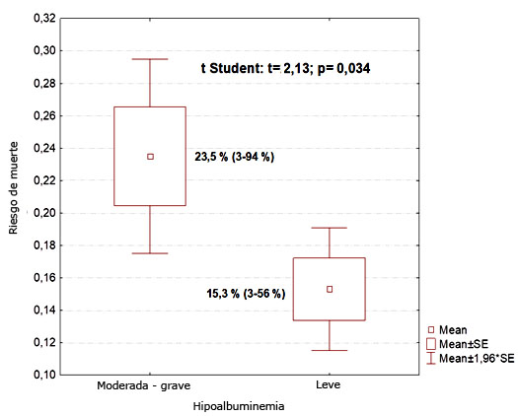
Fig. 1 - Riesgo de muerte según gravedad de la hipoalbuminemia.

En la figura 2 se muestra una comparación entre los pacientes clasificados según su nivel de hipoalbuminemia, en relación con el estado al egreso. Se obtuvo como resultado que el 67 % de los pacientes fallecidos presentaban una hipoalbuminemia moderada-grave, mientras que solo el 33 % estuvo clasificado como leve con (χ²= 0,80; p= 0,370). Esto indica la existencia de una relación significativa entre la probabilidad de fallecer y los bajos niveles de albúmina.

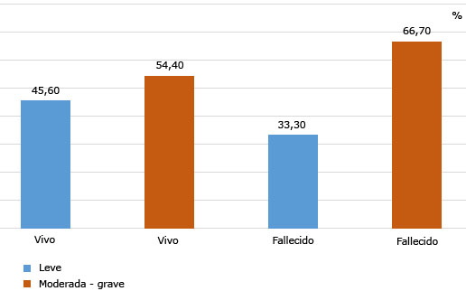
Fig. 2 - Pacientes según nivel de hipoalbuminemia y el estado al egreso.

DISCUSIÓN
Los resultados de esta investigación muestran que, en pacientes críticos, en la UCI polivalente donde se realizó el estudio, la hipoalbuminemia tiene una alta prevalencia y los niveles de moderado- grave se asocian significativamente con el riesgo de mortalidad calculado por la escala pronóstica APACHE II.
La hipoalbuminemia estuvo presente en el 54,6 % de los pacientes ingresados y estudios previos muestran que es frecuente en el paciente crítico, independientemente de la enfermedad de ingreso.^{(4,14)} La aparición está asociada a 4 causas principales: disminución de la síntesis; aumento del catabolismo; aumento en la pérdida y alteración en la distribución. Los cambios en el patrón de síntesis y degradación se relacionan con una estadía prolongada, inflamación y fallos hepáticos.
El aumento de pérdidas responde a varias causas entre ellas: hemorragias, síndrome nefrótico, enteropatía perdedora de proteínas y pérdidas exudativas (ej., quemaduras o drenajes quirúrgicos). Por último, la alteración en la distribución de albúmina intra y extravascular está relacionada con una permeabilidad vascular aumentada o síndrome de escape capilar, que provoca un rápido aumento del flujo de albúmina hacia el espacio extravascular.⁽¹²⁾ También, la disminución de la función linfática, como por ejemplo, la observada en pacientes inmovilizados, favorece la disminución del retorno de proteínas al compartimiento vascular, lo cual conduce a la hipoalbuminemia.⁽¹²⁾
La asociación de mayor gravedad de la hipoalbuminemia con el riesgo de muerte, según la escala APACHE II ha sido previamente reportada en otros estudios.^{(7,15,16,17)} Jain y otros⁽¹⁸⁾ demostraron que la concentración de albúmina, medida entre las 24 y 48 horas después del ingreso a UCI, representa un parámetro tan sensible como el puntaje de gravedad APACHE II para predecir los resultados. Un metanálisis⁽¹⁹⁾ con 90 estudios de cohorte en pacientes críticos, demostró que la hipoalbuminemia constituye un predictor de pronóstico negativo en el paciente crítico. Además, se ha reportado que por cada 10 g/L que disminuye la albúmina, el riesgo de morbilidad y mortalidad aumentaría en un 89 y 137 % respectivamente y que la mortalidad asociada en pacientes con niveles de albúmina < 20 g/L fluctúa cercana al 100 %.⁽¹⁹⁾
Yin y otros,⁽²⁰⁾ en un estudio prospectivo en el cual en el cual incluyeron 116 pacientes, reportan que los fallecidos presentan niveles de albúmina sérica más bajos y una puntuación más alta en la escala APACHE II. Los autores establecen que un nivel de corte de la albúmina, de 29,2 g/L es predictor de la mortalidad a los 28 días de estancia.⁽²⁰⁾
El estudio de Akirov y otros,⁽¹⁷⁾ que evaluó una cohorte de 30 732 pacientes (edad media 67 años) demostró una tasa de mortalidad intrahospitalaria de 67 % en pacientes con hipoalbuminemia leve (25-35 g/L) y de 83 % en aquellos con hipoalbuminemia grave (< 25 g/L). Esta asociación se presentó en todos los grupos de edad y de manera significativa la normalización de los niveles de albumina redujo el riesgo de muerte. Otros estudios^{(21,22)} plantean que la hipoalbuminemia es un predictor de mortalidad, independientemente de la etiopatogenia, en pacientes hospitalizados por más de 30 días en una unidad de cuidados intensivos.
Fisiopatológicamente, estos resultados son explicados porque en la mayoría de los pacientes críticos, independiente de la causa de ingreso, subyace una respuesta inflamatoria que provoca daño endotelial y aumento de la permeabilidad capilar, con la consiguiente extravasación de fluidos y de proteínas, como por ejemplo la albúmina. También en estos pacientes hay una disminución en la síntesis hepática de albúmina, producto del aumento en la producción de reactantes de fase aguda y a un catabolismo aumentado producto de los corticoesteroides generados durante la respuesta al estrés.^{(23,24)} Por último, la isquemia, la hipoxia y el daño oxidativo que aparecen en el paciente crítico tiene a la albúmina como la principal diana extracelular.⁽²⁵⁾
Este estudio presenta varias limitaciones; primero, existen diagnósticos al ingreso que tienen incluidos muy pocos pacientes, segundo, solo se realizó una determinación de albúmina en el momento del ingreso y tercero, no se determinó el tiempo de estadía de los pacientes.
Son numerosos los estudios^{(26,27,28)} que han demostrado que los niveles séricos de albúmina tienen valor pronóstico para complicaciones clínicas en escenarios diferentes, incluyendo la cirugía electiva, cirugía oncológica, estancia hospitalaria en pacientes admitidos a medicina interna o pediatría, mortalidad hospitalaria en pacientes con accidente cerebrovascular y con trauma mayor, entre otras condiciones. Sin embargo, la utilidad de la albúmina como predictor de la mortalidad en una UCI polivalente ha sido menos estudiada. En este tipo de unidad intensiva donde son variadas las causas de mortalidad, la búsqueda de marcadores que permitan establecer con certeza el pronóstico de los pacientes críticos constituye una tarea de investigación de primer orden.
Los resultados de esta investigación muestran que en pacientes críticos en una unidad de cuidados intensivos polivalente los niveles de albúmina no se asocian a la escala de riesgo mortalidad APACHE II; fallece el 67 % de los pacientes con hipoalbuminemia moderada-grave en relación con el 33 % de los casos catalogados con hipoalbuminemia leve.
La hipoalbuminemia moderada-grave se asocia con el riesgo de mortalidad, independientemente del diagnóstico al ingreso.

REFERENCIAS BIBLIOGRÁFICAS
1. Cederholm T, Bosaeus I, Barazzoni R, Bauer J, Van Gossum A, Klek S, et al. Diagnostic criteria for malnutrition - An ESPEN Consensus Statement. Clin Nutr. 2015; 34(3):335-40. DOI: 10.1016/j.clnu.2015.03.001
2. Cederholm T, Barazzoni R, Austin P, Ballmer P, Biolo G, Bischoff SC, et al. ESPEN guidelines on definitions and terminology of clinical nutrition. Clin Nutr. 2017; 36(1):49-64. DOI: 10.1016/j.clnu.2016.09.004
3. Soeters PB, Wolfe RR, Shenkin A. Hypoalbuminemia: Pathogenesis and Clinical Significance. JPEN J Parenter Enteral Nutr. 2019; 43(2):181-93. DOI: 10.1002/jpen.1451
4. Trujillo Ramírez N, López Reséndiz SM, Méndez Reyes R, Villagómez Ortiz AJ, Rosas Barrientos JV. Índice lactato/albúmina como predictor de mortalidad en sepsis y choque séptico. Med. Crít Crít. 2018 [acceso: 06/10/2020]; 32(3):136-40. Disponible en: http://www.scielo.org.mx/scielo.php?script=sci_arttext&pid=S2448-89092018000300136&lng=es
5. Godínez A, Correa A, Enríquez D, Pérez S, López S, Gracida N. ¿Es la albúmina un predictor de gravedad y de mortalidad en pacientes con sepsis abdominal? Revista Cir Cir. 2019 [acceso: 18/07/2020]; 87:485-489. Disponible en: https://www.medigraphic.com/pdfs/circir/cc-2019/cc195a.pdf
6. López Lázaro AB, Aguilar Murillo GM, Muñoz Neciosup AP, Goicochea Rios E. Hipoalbuminemia como predictor de mortalidad de sepsis por COVID-19. Rev. Fac. Med. Hum. 2021; 21(1):12-18. DOI: 10.25176/RFMH.v21i1.3437
7. Dubois M, Orellana-Jiménez C, Melot C, De Backer D, Berre J, Leeman M, et al. Albumin administration improves organ function in critically ill hipoalbuminemic patients: A prospective, randomized controlled, pilot study. Crit Care Med. 2006; 34:2536-40. DOI: 10.1097/01.CCM.0000239119.57544.0C
8. Cochrane Injuries Group Albumin Reviewers. Human albumin administration in critically ill patients: systematic review of randomized controlled trials. BMJ. 1998 [acceso: 20/09/2020]; 317:235-40. Disponible en: https://www.ncbi.nlm.nih.gov/pmc/articles/PMC28613/pdf/235.pdf
9. Sebai MA, Kerezoudis P, Alvi MA, Yoon JW, Spinner RJ, Bydon M. Need for arthrodesis following facetectomy for spinal peripheral nerve sheath tumors: an institutional experience and review of the current literature. J Neurosurg Spine. 2019; 31(1):112-22. DOI: 10.3171/2019.1.SPINE181057
10. Rodríguez ET, González JC, Cabrera JO, Algas LA. Factores pronósticos de fallo orgánico y muerte en pacientes con peritonitis difusa secundaria. Rev Cub Med Intens Emerg. 2018 [acceso: 28/12/2019]; 17(4):1-18. Disponible en: http://www.revmie.sld.cu/index.php/mie/article/view/424/601
11. Man C, Wang M, Yin G, Huang J, Cheng W, Wu X, Liu L, et al. Clinical features of 47 secondary hemophagocytic lymphohistiocytosis patients complicated with capillary leak syndrome. Int J Hematol. 2021; 113(2):263-70. DOI: 10.1007/s12185-020-03011-8
12. Uhing MR. The albumin controversy. Clin Perinatol. 2004; 31(3):475-88. DOI: 10.1016/j.clp.2004.03.018
13. Hernández Rodríguez J. Clinical aspects related to the severe acute respiratory syndrome (SARS-CoV-2). Rev Haban Cienc Méd. 2020 [acceso: 06/10/2020]; 19(Suppl 1): e3279. Disponible en: http://scielo.sld.cu/scielo.php?script=sci_arttext&pid=S1729-519X2020000400003&lng=es
14. Saucedo Moreno EM, Fernández-rivera E, Ricardez-García JA. Hipoalbuminemia como predictor de mortalidad en sepsis de origen abdominal. Cirugía y Cirujanos. 2020 [acceso: 14/10/2020]; 88(4):484-5 Disponible en: http://www.scielo.org.mx/scielo.php?script=sci_arttext&pid=S2444-054X2020000400481&lng=es
15. Godínez A, Correa A, Enríquez D, Pérez S, López S, Gracida N. ¿Es la albúmina un predictor de gravedad y de mortalidad en pacientes con sepsis abdominal? Revista Cir Cir. 2019 [acceso: 18/07/2020]; 87:485-9. Disponible en: https://www.medigraphic.com/pdfs/circir/cc-2019/cc195a.pdf
16. Akirov A, Masri-Iraqi H, Atamna A, Shimon L. Low Albumin Levels Are Associated with Mortality Risk in Hospitalized Patients. The American Journal of Medicine. 2017; 30(12):1465.e11-1465.e19. DOI: 10.1016/j.amjmed.2017.07.020
17. López-Lázaro AB, Aguilar-Murillo GM, Muñoz-Neciosup AP, Goicochea-Rios E. Hipoalbuminemia como predictor de mortalidad de sepsis por COVID-19. Hospital II CHOCOPE, 2020. Rev. Fac. Med. Hum. 2021; 21(1):12-18. DOI: 10.25176/RFMH.v21i1.3437
18. Bteich M. An overview of albumin and alpha-1-acid glycoprotein main characteristics: highlighting the roles of amino acids in binding kinetics and molecular interactions. Heliyon. 2019; 5(11):e02879. DOI: 10.1016/j.heliyon.2019.e02879
19. Vincent JL, Navickis. RJ, And Wilkes MM. Morbidity in hospitalized patients receiving human albumin: A metaanalysis of randomized, controlled trials. Crit Care Med. 2009; 32(10):2029-38; 32(10):2029-38. DOI: 10.1097/01.ccm.0000142574.00425.e9
20. Yin M, Si L, Qin W, Li C, Zhang J, Yang H, et al. Predictive value of serum albumin level for the prognosis of severe sepsis without exogenous human albumin administration. J Intensive Care Med. 2018; 33(12):687-94 ; 32(10):2029-38. DOI: 10.1177/0885066616685300
21. Jellinge M, Henriksen D, Hallas P, Brabrand M. Hypoalbuminemia is a strong predictor of 30-day all-cause mortality in acutely admitted medical patients: a prospective, observational, cohort stud. PLoS One. 2014;: 9(8):e1059839(8):e105983. DOI: 10.1371/journal.pone.0105983
22. Liñán-Ponce J, Véliz-Vilcapoma F. Características clínicas de los pacientes con sepsis severa admitidos a una Unidad de Cuidados Intensivos. Rev Soc Perú Med Interna. 2008; 21(4):139. DOI: 10.36393/spmi.v21i4.303
23. Mohamed AA, Essam A. Disturbed fluid responsiveness and lactate/pyruvate ratio as predictors for mortality of septic shock patients. Egyptian Journal of Anaesthesia. 2016; 32(4):451-61. DOI: 10.1016/j.egja.2016.04.009
24. Rodríguez ET, González JC, Cabrera JO, Algas LA. Factores pronósticos de fallo orgánico y muerte en pacientes con peritonitis difusa secundaria. Rev Cubana Med Intens Emerg. 2018 [acceso: 28/12/2019]; 17(4):1-18. Disponible en: http://www.revmie.sld.cu/index.php/mie/article/view/424/601
25. Sitar ME, Aydin S, Cakatay U. Human serum albumin and its relation with oxidative stress. Clin Lab. 2013 [acceso: 20/07/2020]; 59(9-10):945-52. Disponible en: https://pubmed.ncbi.nlm.nih.gov/24273915/
26. Vahedi A, Lotfinia I, Sad RB, Halimi M, Baybordi H. Relationship between admission hypoalbuminemia and inhospital mortality in acute stroke. Pak J Biol Sci. 2011; 14(2):118-22. DOI: 10.3923/pjbs.2011.118.122
27. Sung J, Bochicchio GV, Joshi M, Bochicchio K, Costas A, Tracy K, et al. Admission serum albumin is predictive of outcome in critically ill trauma patients. Am Surg. 2004 [acceso: 29/12/2019]; 70(12):1099-102. Disponible en: https://pubmed.ncbi.nlm.nih.gov/15663053/
28. Cheon JH, Kim JS, Ko SJ, Ye BD, Kim SG, Jung HC, et al. Risk factors for upper gastrointestinal rebleeding in critically ill patients. Hepatogastroenterology. 2007 [acceso: 30/12/2019]; 54(75) (75):766-9. Disponible en: https://pubmed.ncbi.nlm.nih.gov/17591058/

Conflictos de interés
Los autores declaran no tener conflictos de interés.

Contribuciones de los autores
Conceptualización: Giovanna Quispe Alarcón, Yanín Díaz Lara.
Curación de datos: Giovanna Quispe Alarcón, Hedgar Berty Gutiérrez.
Análisis formal: Giovanna Quispe Alarcón, Jorge Soneira, Hedgar Berty Gutiérrez.
Adquisición de fondos: Giovanna Quispe Alarcón, Sergio González García.
Investigación: Giovanna Quispe Alarcón, Yanín Díaz Lara, Jorge Soneira, Sergio González García, Hedgar Berty Gutiérrez.
Metodología: Giovanna Quispe Alarcón, Jorge Soneira, Sergio González García.
Administración del proyecto: Giovanna Quispe Alarcón, Yanín Díaz Lara, Jorge Soneira, Hedgar Berty Gutiérrez.
Recursos: Yanín Díaz Lara, Jorge Soneira, Hedgar Berty Gutiérrez.
Software: Yanín Díaz Lara, Jorge Soneira Pérez, Sergio González García, Hedgar Berty Gutiérrez.
Supervisión: Giovanna Quispe Alarcón, Yanín Díaz Lara, Jorge Soneira Pérez, Hedgar Berty Gutiérrez.
Validación: Giovanna Quispe Alarcón, Yanín Díaz Lara, Jorge Soneira Pérez, Sergio González García, Hedgar Berty Gutiérrez.
Visualización: Giovanna Quispe Alarcón, Yanín Díaz Lara, Jorge Soneira Pérez, Hedgar Berty Gutiérrez.
Redacción – borrador original: Giovanna Quispe Alarcón, Yanín Díaz Lara, Jorge Soneira Pérez, Sergio González García, Hedgar Berty Gutiérrez.
Redacción – revisión y edición: Giovanna Quispe Alarcón, Yanín Díaz Lara, Jorge Soneira Pérez, Sergio González García, Hedgar Berty Gutiérrez.

